Промежуточная аттестационная работа по геометрии 7 класс.

Вариант1.
Часть 1.
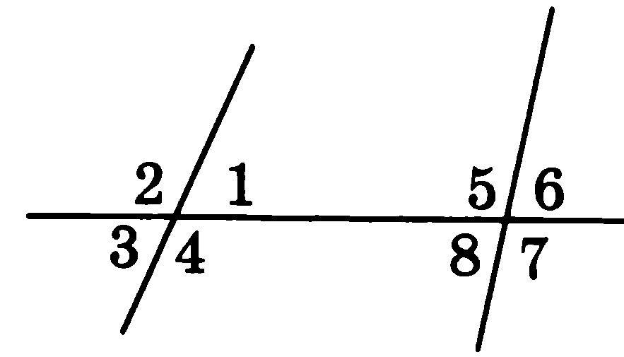
1. Точка А лежит на прямой между точками С и D. Чему равен отрезок СА, если СD=10 см, АD=5,5 см.
2. Какой угол будет соответственным для угла 2?

3. При пересечении прямых а и b образовались четыре угла, сумма двух из этих углов составляет величину 120° . Найти наибольший из четырёх образовавшихся углов.

4. В равнобедренном треугольнике угол при вершине, противолежащей основанию равен 58^{о}. Найдите угол при основании.

5. Периметр равнобедренного треугольника равен 36, а основание равно 16. Найдите остальные стороны треугольника.

6. Укажите номера верных утверждений:

Часть 2
7. В треугольнике АВС АD – биссектриса, угол С равен 30^{о}, а угол ВАD равен 69^{о}. Найдите угол АDВ.

8. Два отрезка АВ и СD пересекаются в точке О, которая является серединой каждого из них. Докажите равенство треугольников АСD и САВ

Промежуточная аттестационная работа по геометрии 7 класс.

Вариант2.
Часть 1.
1. Точка В лежит на прямой между точками С и D. Чему равен отрезок СВ, если СD=15 см, АD=8,5 см.
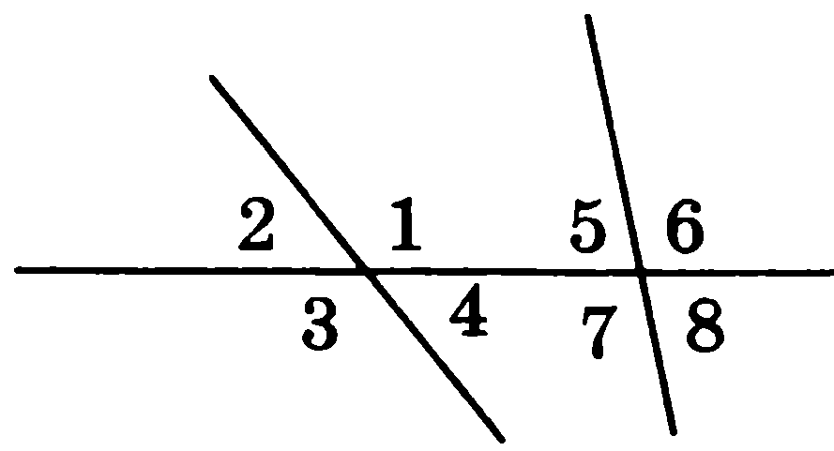
2. Какой угол будет односторонним для угла 1?

3. При пересечении прямых а и b образовались четыре угла, сумма двух из этих углов составляет величину 150° . Найти наибольший из четырёх образовавшихся углов.

4. В равнобедренном треугольнике угол при основании равен 79^{о}.Найдите угол при вершине, противолежащей основанию.

5. Периметр равнобедренного треугольника равен 48, а основание равно 14. Найдите остальные стороны треугольника.

6. Укажите номера верных утверждений:

Часть 2.
7. В треугольнике АВС АD – биссектриса, угол С равен 47^{о}, а угол ВАD равен 65^{о}. Найдите угол АDВ.

8. Два отрезка АВ и СD пересекаются в точке О, которая является серединой каждого из них. Докажите равенство треугольников АСD и САВ

